

|  |
| --- |
| *“El mandamiento es una lámpara, la enseñanza es una luz y la disciplina es el camino de la vida” (Proverbios 6.23)* |

**GUÍA DE QUÍMICA: APLICACIÓN DE EQUILIBRIO DE ECUACIONES QUÍMICAS**

**Unidad 1: Reacciones Químicas**

Objetivo : Reforzar los contenidos de equilibrio de ecuaciones química mediante juegos interactivos.

Instrucciones: Repasar las ideas principales para equilibrar una ecuación química según el siguiente diagrama de flujo .

Realizar las actividades interactivas dados los links respectivos

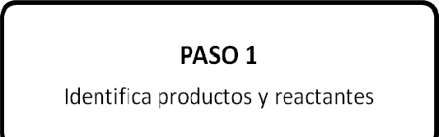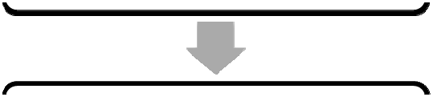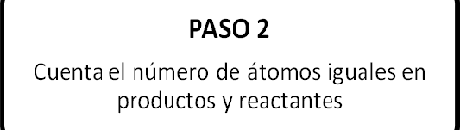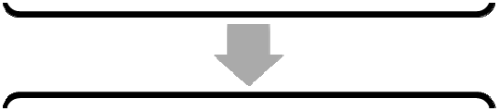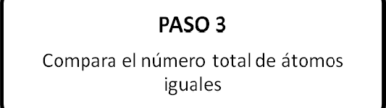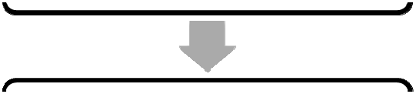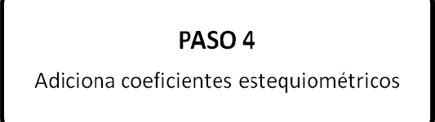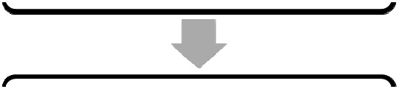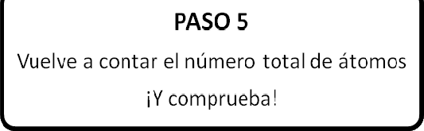

Actividades:

1.- Copiar el link:

<https://phet.colorado.edu/sims/html/balancing-chemical-equations/latest/balancing-chemical-equations_es.html>

y responder el juego interactivo.

2.- Copiar el link :

<https://alcaste.com/departamentos/ciencias/actividades_multimedia/fqeso/actividades_qeso/reacciones_quimicas/rquimicas_ajustar.htm>

y desarrollar los ejercicios resueltos en su cuaderno .

Entregar la actividad hasta el 29 de Mayo al mail de la profesora.